Pour fonctionner de façon autonome, un système technique doit gérer des informations et transformer de l’énergie.
La représentation du système technique se décompose en deux parties appelées :
-La chaîne d’information
-La chaîne d’énergie

La chaîne d’information

Pour qu’un objet technique (ou système) autonome s’adapte à son environnement, il doit acquérir des informations, les traiter et ensuite communiquer les ordres qui en découlent.

La chaîne d'information se décompose ainsi :
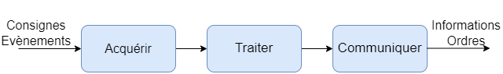
-La fonction acquérir permet d’obtenir des informations à l'aide de capteurs et/ou de détecteurs
-La fonction traiter permet d’analyser les informations et résoudre un problème par programmation. Cette fonction est très souvent réalisée par une interface programmable.
-La fonction communiquer assure la transmission des ordres à la chaîne d’énergie et informe l’utilisateur.

La chaîne d’énergie

Un système autonome a besoin d’être alimenté par une certaine forme d’énergie, Cette énergie est ensuite distribuée, convertie puis transmise pour réaliser l’action souhaitée.

La chaîne d’énergie se décompose ainsi :
-La fonction alimenter fournit l'énergie au système afin de réaliser l'action recherchée (Piles, réseau EDF, panneau solaire, force musculaire...)
-La fonction distribuer commande la circulation ou non de l’énergie (relais, électrovannes, fils électriques,...)
-La fonction convertir transforme l'énergie reçue sous une autre forme adaptée à l'action souhaitée (vérin, moteur, lampe, dynamo,...)
-La fonction transmettre amène l'énergie utile jusqu’à l'endroit où est réalisée l'action recherchée (poulie/courroie, pignon/chaîne, bras articulé…)
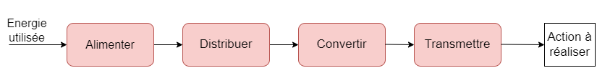
Pour que le système technique fonctionne, il faut que ces deux chaînes interagissent entre elles.
Représentation fonctionnelle d’un système :
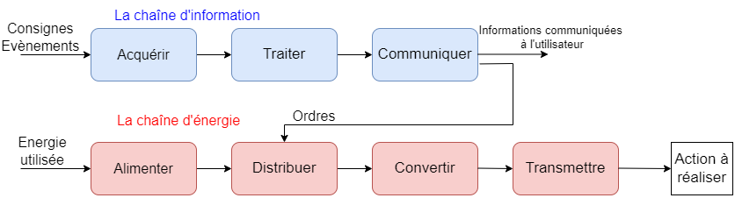
Exemple d’un portail automatique :
